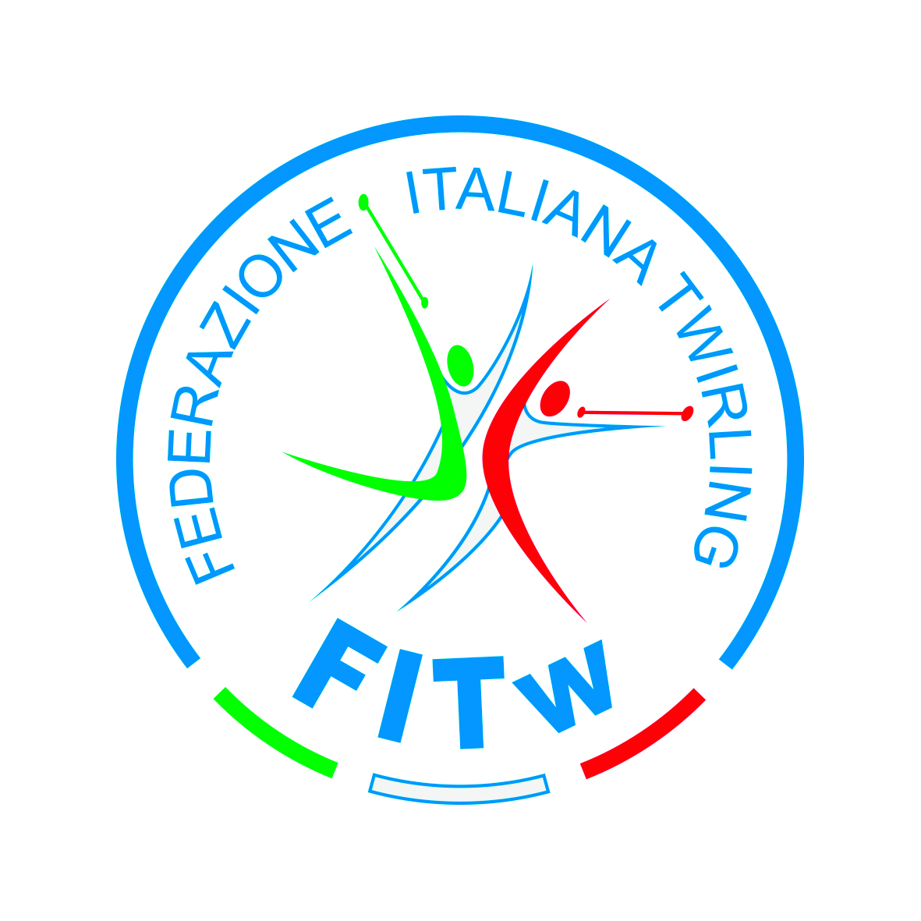
Disciplina associata al C.O.N.I. – Comitato Olimpico Nazionale Italiano MOD . UG001
MembrodellaW.B.T.F. – World Baton Twirling Federation
FOGLIO DI OMOLOGAZIONE DELLA COMPETIZIONE
COMPETIZIONE:
LUOGO:DATA:
ORARIO DI INIZIO: ORARIO DI TERMINE:
GIURIA:
DIRETTORE DI GARA |  | SEGRETARIO DI GARA
CRONOMETRISTA |  | ADDETTO PASS
FLOOR MONITOR |  | ADDETTO REGISTRAZIONI
ADDETTO CONTROLLO TESSERE

DATI CONCERNENTI L’ORGANIZZAZIONE:

 | ADEGUATA | SCARSA | INEFFICIENTE
Condizioni del campo di gara
Qualità impianto diffusione musica
Qualità speaker
Disposizione giuria
Disposizione segreteria
Efficienza segreteria
Organizzazione gara
Rispetto dei tempi
E' presente l'assistenza sanitaria | SI | NO
E' presente il cronometrista | SI | NO
E' presente il video in sala giuria | SI | NO

PROBLEMI RILEVATI:

NUMERO RECLAMI: ACCOLTI RESPINTI

LA COMPETIZIONE VIENE OMOLOGATA SI NO

SPIEGARE DETTAGLIATAMENTE IL MOTIVO PER CUI LA GARA NON VIENE OMOLOGATA:
Presidente di giuria
Inviare a gare@fitw.it il giorno seguente la competizione

